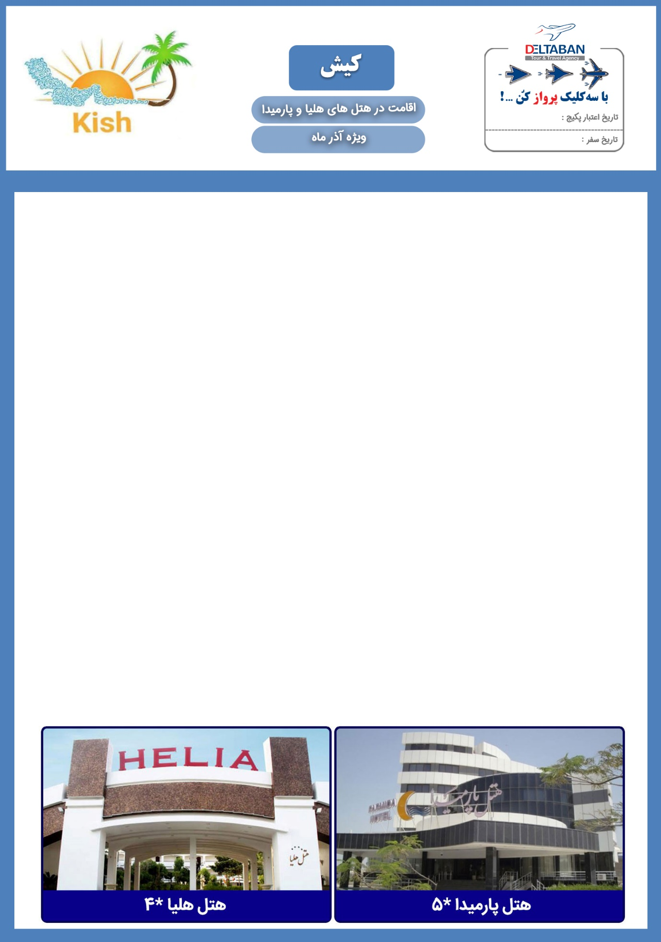
3 آذر الی 30 آذر
3 آذر الی 30 آذر

هتل 5* پارمیدا
هتل تک | روز | دوتخته |  | سه تخته |  | چهارتخته |  | سوئیت یکخوابه 4 تخت
نرخ هر اتاق | روزهای 2 الی 5 | 180 |  | 210 |  | 240 |  | 310
 | روزهای 6 الی 10 | 250 |  | 280 |  | 310 |  | 380
 | روزهای 11 الی 25 | 320 |  | 350 |  | 380 |  | 450
 | روزهای 26 الی 28 | 430 |  | 460 |  | 490 |  | 560
 | روزهای 29 الی 30 | 380 |  | 410 |  | 440 |  | 510
خدمات | هتل پارمیدا: صبحانه، استقبال فرودگاهی، استخر و سونا، نهار هر وعده 55 ( هر نفر)
هتل 4* هلیا
هتل تک | روز | دوتخته | سه تخته |  | چهارتخته |  | سوئیت یکخوابه 4 تخت
نرخ هر اتاق | روزهای 2 الی 5 | 120 | 150 |  | 180 |  | 220
 | روزهای 6 الی 12 | 210 | 240 |  | 270 |  | 310
 | روزهای 13 الی 25 | 280 | 310 |  | 340 |  | 380
 | روزهای 26 الی 28 | 380 | 410 |  | 440 |  | 480
 | روزهای 29 الی 30 | 330 | 360 |  | 400 |  | 440
خدمات | هتل هلیا: صبحانه، استقبال فرودگاهی، نهار هر وعده 40 ( هر نفر)

- نرخ تاریخهای فوق با 5 % کمیسیون می باشد.

